Федеральное государственное бюджетное образовательное учреждение высшего профессионального образования

«Уфимский государственный авиационный технический университет»

Общенаучный факультет

Кафедра ВВТиС

Отчет по лабораторной работе № 3

Решение задачи оптимального управления с приближенно известными исходными данными методами итеративной регуляризации

Выполнил:

студент гр. ПМИ-103М

Спеле В.В.

Проверил:

доцент кафедры ВВТиС

Лукащук С.Ю.

Уфа 2017

**Цель работы:** освоить метод итеративной регуляризации с правилом остановки итерационного процесса по невязке на примере задачи оптимального управления системы ОДУ первого порядка с приближенно известными исходными данными.

**Теория**

Рассмотрим функционал

$$J\left(u\right)={\left|x\left(T;u\right)-g\right|}_{E_{n}}^{2}$$

и задачу

$$J\left(u\right)→\inf_{u∈U}{,} (1)$$

где $x\left(t;u\right)=x\left(t\right)$ решение задачи Коши для следующего дифференциального уравнения:

$$\left\{\begin{aligned}\dot{x}\left(t\right)=D\left(t\right)x\left(t\right)+B\left(t\right)u\left(t\right), t∈\left[t_{0},T\right], \\ x\left(t_{0}\right)=0; \end{aligned}\right. (2)$$

$U$– выпуклое пространство, $U⊂L_{2}^{r}\left[t_{0},T\right];$

$x\left(t\right)=\left(x_{1}\left(t\right) ,x_{2}\left(t\right) ,…,x_{n}\left(t\right) \right);$

$u\left(t\right)=\left(u_{1}\left(t\right) ,u_{2}\left(t\right) ,…,u_{r}\left(t\right) \right);$

$D\left(t\right)=\{d_{ij}(t)\}$– матрица $n×n$;

$B\left(t\right)=\{d_{ij}(t)\}$– матрица ;

- вектор.

Задача (1), (2) представляется в виде

$$J\left(u\right)={\left|\left|Au-g\right|\right|}_{F}^{2}→\inf_{u∈U}{,}$$

где $A:H→F$– линейный непрерывный оператор, $H,F$– гильбертовы пространства.

В нашем случае

$$Au=x\left(T;u\right),$$

где $H=L_{2}^{r}\left[t_{0},T\right],F=E^{n}$*.*

Пусть вместо $D\left(t\right), B\left(t\right), g$ известны их приближённые значения и верны следующие соотношения:

$$\left|\left|D_{δ}\left(t\right)-D\left(t\right)\right|\right|≤δ, ∀t∈\left[t_{0},T\right],$$

$$\left|\left|B_{δ}\left(t\right)-B\left(t\right)\right|\right|≤δ, ∀t∈\left[t_{0},T\right],$$

$$\left|\left|g_{δ}-g\right|\right|≤δ.$$

Пусть

$$A_{δ}u_{δ}=x_{δ}\left(T;u_{δ}\right),$$

где $x_{δ}\left(t;u\right)=x_{δ}(t)$– решение задачи Коши

$$\left\{\begin{aligned}\dot{x_{δ}}\left(t\right)=D_{δ}\left(t\right)x_{δ}\left(t\right)+B_{δ}\left(t\right)u_{δ}\left(t\right), t∈\left[t_{0},T\right], \\ x_{δ}\left(t_{0}\right)=0. \end{aligned} (3)\right.$$

Причём оператор $A_{δ}$ является непрерывным.

Верно неравенство:

$\left|\left| A_{δ}-A\right|\right|≤\exp\left\{{(D}_{max}+δ\right)\left(T- t_{0}\right)\} δ \left[\left(T- t_{0}\right)C_{0}+\sqrt{T-t_{0}}\right] {\left\|u\right\|}_{L_{2}^{r}\left[t_{0},T\right]},$

где $C_{0}=\exp\left\{D_{max}(T-t_{0})\right\} B_{max}\sqrt{T-t_{0}}$,

$$D_{max}=\max_{t∈\left[t_{0},T\right]}{D(t)}, B_{max}=\max_{t∈\left[t_{0},T\right]}{B(t)}.$$

Тогда при $t=T$:

$$\left|\left| A_{δ}-A\right|\right|≤\sup_{{\left\|u\right\|}_{L_{2}^{r}\left[t_{0},T\right]}≤1}\left|\left| A_{δ}u-Au\right|\right|=$$

$$=\sup_{{\left\|u\right\|}_{L_{2}^{r}\left[t_{0},T\right]}≤1}\left|\left| x_{δ}(T;u)-x(T;u)\right|\right|≤δC_{1}=h.$$

Таким образом, получается задача

$$J_{δ}\left(u\right)={\left|\left|A_{δ}u-g_{δ}\right|\right|}_{F}^{2}→\inf_{u∈U}{,}$$

при $\left|\left| A_{δ}-A\right|\right|≤h, \left|\left|g_{δ}-g\right|\right|≤δ.$

Верна следующая оценка:

$\left|J_{δ}\left(u\right)- J\left(u\right)\right|≤3{\left(h \left|\left|u\right|\right|+δ\right)}^{2}+2\left(h\left|\left|u\right|\right|+δ\right)\left[\left|\left|A_{δ}\right|\right|∙\left|\left|u\right|\right|+\left|\left|g_{δ}\right|\right|\right]=ψ\left(h, δ, Ω\right),$

где $Ω\left(u\right)={\left|\left|u\right|\right|}_{L_{2}^{r}\left[t_{0}, T\right]}.$

Обобщённая невязка определяется следующим образом:

$$ρ\left(n\right)=J_{δ}\left(u_{n}\right)-ψ\left(δ, h, u_{n}\right)-λ_{δ},$$

где $λ_{δ}=\inf_{u∈U}{L_{δ}\left(u\right)},$

$$L_{δ}\left(u\right)=J_{δ}\left(u\right)+ψ\left(δ, h, u\right),$$

$u_{n}-$ решение основной задачи итеративным методом на n-ной итерации.

Выбор номера остановки итерационного процесса происходит при выполнении условия

$$ρ\left(n\right)≈0. (4)$$

**Итерационный процесс.**

Вычисление итераций производится по формуле

$$u_{n+1}\left(t\right)=u_{n}\left(t\right)-β_{n} J_{δ}^{'}\left(u_{n};t\right), (5)$$

где

$$β_{n}=\frac{1}{2}\frac{\int_{t_{0}}^{T}{{\left|B_{δ}^{T}\left(t\right)⋅φ_{δ}(t;u_{n})\right|}^{2}dt}}{{\left|x\left(T;u_{n}-J^{'}\left(u_{n}\right)\right)-x\left(T;u_{n}\right)\right|}^{2}}, β_{n}≥0,$$

$$J_{δ}^{'}\left(T;u\right)=B_{δ}^{T}\left(t\right){⋅φ}_{δ}\left(t;u_{n}\right).$$

Здесь $φ_{δ}\left(t\right)=\left(φ_{1}\left(t\right), φ_{2}\left(t\right),…,φ_{n}\left(t\right)\right)-$ решение сопряжённой задачи:

$$\left\{\begin{aligned}\dot{φ_{δ}}\left(t;u\right)= -D_{δ}^{T}\left(t\right)⋅φ_{δ}\left(t;u\right), \\ φ_{δ}^{T}\left(T;u\right)=2\left[x_{δ}\left(T;u\right)-g_{δ}\right].\end{aligned}\right.$$

**Задача.**

$$\left\{\begin{aligned}{\dot{x_{1}}\left(t\right)=\cos{t}⋅x_{1}\left(t\right)+t⋅x_{2}\left(t\right)+\left(1-e^{t}\right)⋅u_{1}\left(t\right), \atop \dot{x_{2}}\left(t\right)=\frac{1}{1+t}⋅x_{1}\left(t\right)+\sin{t}⋅x_{2}\left(t\right)+\left(1+\sin{2t}\right)⋅u_{2}\left(t\right),} \\ {x_{1}\left(0\right)=x_{2}\left(0\right)=0, \atop x\left(T\right)=g,} \end{aligned}\right.$$

где $T=1, g=\left({1 \atop 2}\right).$

Возмущения:

$$D_{δ}\left(t\right)=D\left(t\right)\left[1+ε_{D}\left(\begin{matrix}1 & 0 \\ 0 & -1\end{matrix}\right)\right],$$

$$B_{δ}\left(t\right)=B\left(t\right)\left[1+ε_{B}\left(\begin{matrix}\cos{t} & -\sin{t} \\ \sin{t} & \cos{t}\end{matrix}\right)\right],$$

$$g_{δ}=g,$$

где $ε_{D},ε_{B}-$ параметры возмущения.

**Результаты:**

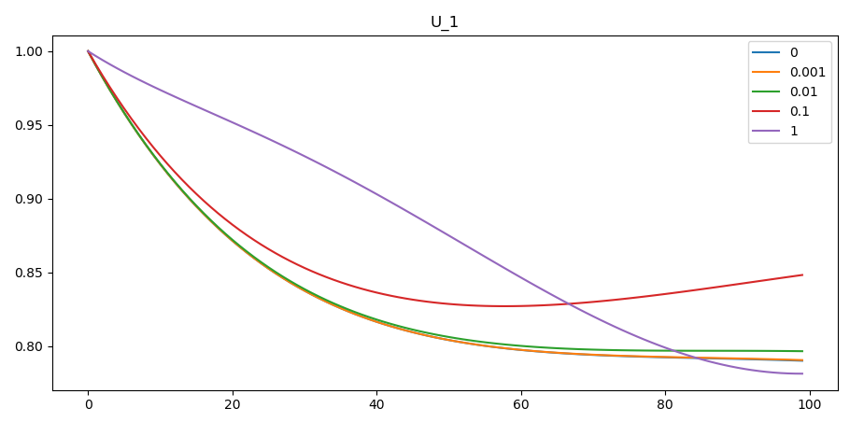

Рисунок 1. Значения первой компоненты управления от погрешности $ϵ$

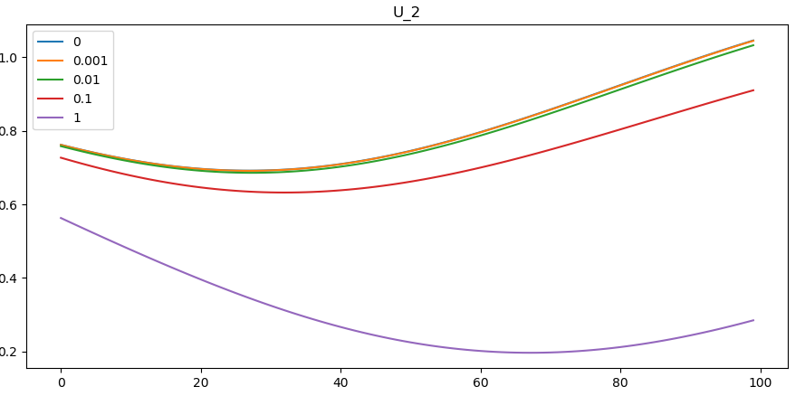

Рисунок 2. Значения второй компоненты управления от погрешности $ϵ$

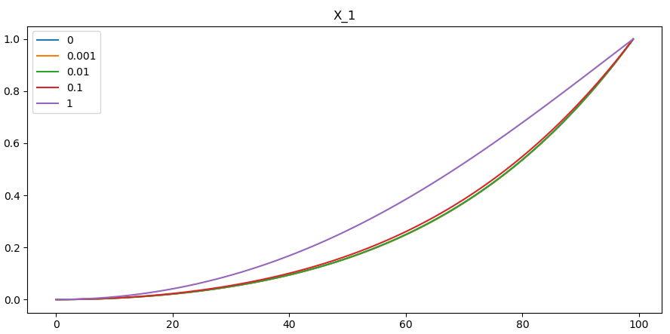

Рисунок 3. Значения второй компоненты координат от погрешности $ϵ$

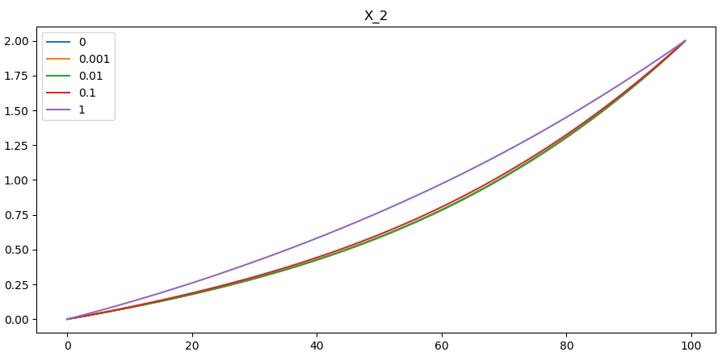

Рисунок 4. Значения второй компоненты координат от погрешности $ϵ$

Таблица 1 Значение координаты в конечных точках для различных возмущений

|  |  |  |
| --- | --- | --- |
| $$ϵ$$ | $$x_{1}(1)$$ | $$x_{2}(1)$$ |
| 0 | 1.00000527 | 2.000243 |
| 0.001 | 0.999965 | 1.999988 |
| 0.01 | 1.00000015 | 2 |
| 0.1 | 1.00000018 | 1.99999977 |
| 1 | 0.99999966 | 1.99999994 |

Таблица 2. Количество итераций в зависимости от погрешности

|  |  |  |  |  |  |
| --- | --- | --- | --- | --- | --- |
| $$ϵ$$ | 0 | 0.001 | 0.01 | 0.1 | 1 |
| Число итераций | 95 | 82 | 29 | 30 | 35 |

**Вывод**

В ходе выполнения данной лабораторной работы был освоен метод итеративной регуляризации с правилом остановки итерационного процесса по невязке на примере задачи оптимального управления системы ОДУ первого порядка с приближенно известными исходными данными.

Из результатов видно, что, не смотря на вносимые возмущения, выбор управления позволяет привести систему в желаемую точку независимо от значения погрешности. При этом результирующие траектория и управление тем сильнее отличаются, чем большее возмущение было внесено.ВСТАВИТЬ ПРО ИТЕРАЦИИИ